Základy křesťanské víry (4)
Četba na pokračování
Příloha k „Farnímu listu“

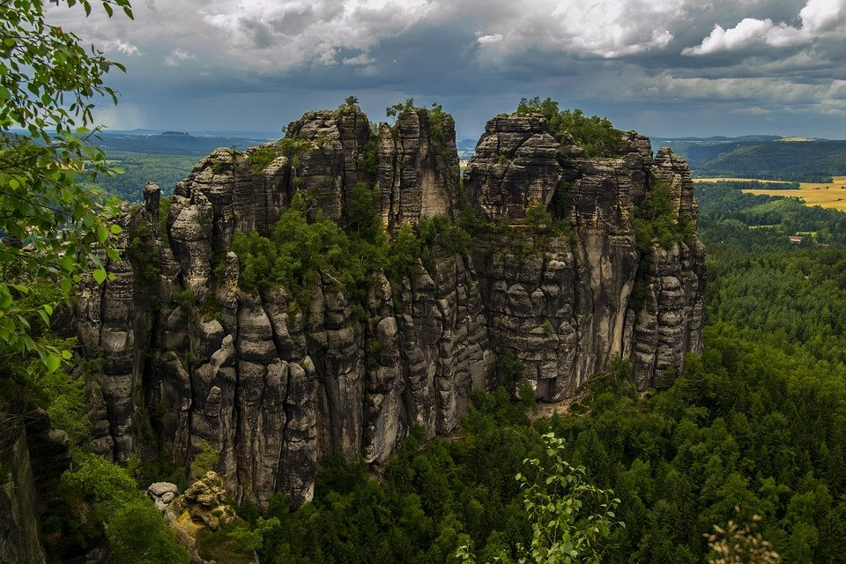

ČETBA NA POKRAČOVÁNÍ

Základy křesťanské víry
Napsal: Jan Kabeláč
31. Biřmování
"Nastal den letnic... všichni byli naplněni Duchem Svatým..." (Sk 2,1.4)
Druhá svátost je jakýmsi dovršením křtu a nazývá se proto svátostí křesťanské dospělosti.
Biřmování uděluje zpravidla biskup, mimořádně kněz. Po modlitbě o dar Ducha Svatého položí udělovatel ruku na hlavu biřmovaného, maže ho na čele křižmem (olej, do něhož je přidán balzám) a říká: "Přijmi pečeť daru Ducha Svatého." Biřmovaný: "Amen."
O účincích biřmování se v Písmě říká: "... přijali Ducha Svatého" (Sk 8,17). Duch Svatý se uděluje člověku ovšem už při křtu. Ale co se tam vkládá jako zárodek, plně se nyní rozvíjí.
Biřmování činí křesťana duchovně dospělým a uschopňuje ho k boji proti lenosti a nepořádku ve vlastním nitru a k vyznávání víry navenek. Věřící se stává Kristovým apoštolem, hlásá evangelium ve světě nejen slovy, ale celým životním postojem.
Apoštol Pavel napsal v dopise Galaťanům (5,22-23), co uskutečňuje Duch: "Ovocem Ducha je láska, radost, pokoj, shovívavost, vlídnost, dobrota, věrnost, tichost, zdrženlivost."
Duch svatý k nám však přichází pouze tehdy, když se mu otevřeme. Proto ani biřmování nepůsobí automaticky, ale vyžaduje naše spolupůsobení. Bůh nepracuje bez nás, ale s námi.
Svátost biřmování vtiskuje věřícím zvláštní charakter (pečeť Páně), není možné ji proto opakovat.
Dolní věková hranice pro biřmovance je u nás 15 let (s možností výjimek).
Biřmovací kmotr má podobný význam jako kmotr křestní. Jsou na něho kladeny tytéž požadavky.
1. Jak se uděluje biřmování?
2. Co působí biřmování?
3. Čím se stává biřmovaný?
32. Eucharistie
"Ježíš vzal chléb, lámal, dával svým učedníkům a řekl: "Vezměte a jezte z toho všichni: toto je moje tělo, které se za vás vydává." Po večeři vzal také kalich, dal svým učedníkům a řekl: "Vezměte a pijte z něho všichni: toto je kalich mé krve, která se prolévá za vás a za všechny na odpuštění hříchů. Toto je smlouva nová a věčná. To konejte na mou památku." (Podle Mešního řádu)
Obřad "večeře Páně", jinak "mše" nebo "slavení eucharistie", je centrální křesťanskou bohoslužbou.
Znamení, která se při eucharistické slavnosti konají, nejsou jenom náznakem, symbolem, ale podle Kristova ustanovení to, co naznačují také uskutečňují. Uskutečňují tedy Kristovu přítomnost mezi námi. Chléb se stává tělem Kristovým, víno jeho krví. V okamžiku přijetí těchto darů se osobně setkáváme s Kristem.
Eucharistická slavnost má charakter hostiny. V běžném životě se jídlem posilujeme, jídlo je nutné pro to, abychom žili. Avšak společným jídlem také vytváříme společenství. To vše uskutečňuje eucharistická hostina v rovině duchovní.
"Kdo jí mé tělo a pije mou krev, má život věčný," řekl Kristus (Jan 6,54). Tím prohlásil, že ho potřebujeme tak, jako potřebujeme denní chléb. Že musíme jíst jeho tělo, musíme pít jeho krev, chceme-li být jeho, chceme-li na sobě naplnit to, k čemu nás vede.
Eucharistická slavnost má charakter oběti. Z dějin náboženství víme, že člověk i při primitivním náboženském poznání pociťoval potřebu svůj vztah k Bohu nějak vyjádřit, a obvykle jej vyjadřoval obětí. Oběť byla znamením oddanosti a smíření s Bohem. Tyto významy se uplatňují i při eucharistické hostině.
Mše tedy není jen připomínkou večeře Páně, ale zpřítomňuje se v ní Ježíšova oběť na kříži. Pavel o tom říká: "Kdykoli totiž jíte tento chléb a pijete z tohoto kalicha, zvěstujete smrt Páně, dokud (on) nepřijde." (1Kor 11,26)
Při eucharistickém obřadu tuto skutečnost připomíná dvojí podoba chleba a vína, aby tak bylo naznačeno prolití krve, to je oddělení krve od těla.
Poznámky pro praxi.
Kristus je přítomen nerozdělený jak v podobě chleba, tak v podobě vína. Proto se při katolické bohoslužbě z praktických důvodů podává pouze eucharistický chléb. Jen při zvláštních příležitostech se podává "pod obojí".
Přijímat eucharistického Krista bychom měli co nejčastěji. Je dokonce možné jít k přijímání i podruhé tentýž den, jsme-li přítomni na celé mši. Pouze ten, kdo není ve "stavu Boží milosti", tj. kdo se těžce něčím provinil, musí se dříve očistit svátostí smíření.
Jednu hodinu před přijetím těla Kristova je třeba dodržet eucharistický půst. Voda a nezbytné léky však půst neruší. Nemocným jsou povoleny výjimky.
Eucharistický chléb se uchovává v kostelích ve svatostánku i mimo bohoslužbu, a to pro potřebu nemocných a jako předmět úcty věřících.
Stavba mše.
Ve mši je spojena dvojí bohoslužba: bohoslužba slova a bohoslužba oběti.
a) Bohoslužba slova: po úvodních obřadech se čtou úryvky z Písma, následuje výklad Písma nebo kázání.
b) Bohoslužba oběti má tři části:
1) přípravu obětních darů (chleba a vína);
2) proměňování obětních darů;
3) obřad přijímání.
1. Jak ustanovil Ježíš svátost svého těla a krve?
2. Co je centrální křesťanskou bohoslužbou?
3. Čím se stává chléb a víno při slavení eucharistie?
4. Co pro nás znamená přijetí těchto darů?
5. Co řekl Ježíš o těch, kdo jedí jeho tělo a pijí jeho krev?
6. Je mše jen připomínkou večeře Páně?
7. Je nutné vždy přijímat "pod obojí"?
8. Za jakých podmínek je možné přijímat eucharistického Krista?
9. Jaká je stavba mše?
33. Svátost smíření
"Přijměte Ducha Svatého. Komu hříchy odpustíte, tomu jsou odpuštěny, komu je zadržíte, jsou zadrženy." (Jan 20,23)
Těmito slovy dal Ježíš apoštolům a po nich všem, kteří přijmou svátostné kněžství, pravomoc smiřovat člověka s Bohem.
Člověk je schopen velkých činů, ale také velkých selhání a provinění. Vina porušuje vztahy lidí a narušuje Boží plán se světem. V nejhlubším smyslu je vina porušením vztahu k Bohu, a to vyjadřujeme slovem hřích.
Hříchu se dopouští ten, kdo vědomě a dobrovolně porušuje nějakou morální hodnotu - kdo jedná špatně; jinými slovy: kdo jedná proti svému svědomí.
Svědomí není nějaký abstraktní pocit, ale je to soud našeho rozumu, který nám ukazuje, co máme konat jako dobro nebo čeho se varovat jako zla.
Objektivní morální hodnoty, kterými se má k svému prospěchu podle Boží vůle řídit člověk i lidská společnost, jsou v Písmě shrnuty do tzv. "Desatera Božích přikázání" a v evangeliích prohloubeny Ježíšovým učením.
Lidská vina může mít různé stupně. Je zřejmé, že je rozdíl mezi vraždou a malou lží. Proto rozlišujeme smrtelné (těžké) hříchy a zraňující (lehké) hříchy.
Smrtelného hříchu se dopouští ten, kdo se zcela vědomě a zcela dobrovolně proviňuje ve velmi závažné věci. Smrtelný hřích usmrcuje v duši člověka Boží život, milost. Spojení s Bohem je zcela přerušeno.
Kde chybí některý z uvedených předpokladů, nejde buď vůbec o hřích, nebo jde o hřích zraňující (lehký). Ani zde ovšem nejde o nějakou bezvýznamnou událost. I lehký hřích vzdaluje člověka od Boha.
Kristu přivádí znovu a znovu klesajícího křesťana k Bohu i společenství církve svátostí smíření.
Svátost smíření má tyto části:
1. Sebepoznání (zpytování svědomí). Člověk se zamýšlí nad svými činy a hodnotí je z hlediska Božího zákona. V praxi je možné použít tzv. "zrcadla svědomí", obsaženého ve vhodné příručce (viz též kap. 38).
2. Lítost a předsevzetí. Bez lítosti není odpuštění. Je důležité vědět, že to není věc citu a nemusí vést k slzám. Lítost znamená nejen poznat, že jsme něco udělali špatně, ale tuto špatnost uznat a distancovat se od ní. Tím začíná proces, kterému říkáme obrácení.
Neoddělitelnou součástí takové lítosti je předsevzetí nehřešit a případnou zaviněnou škodu napravit.
Lítost, tedy vnitřní rozchod se zlem, je pro překonání hříchů tak rozhodující, že při dokonalé intenzitě této lítosti (motivované láskou k Bohu) Bůh odpouští ihned, jakmile se po hříchu k němu obrátíme, i když nám pak zůstává povinnost podrobit svůj hřích soudu zpovědníka.
3. Vyznání (zpověď). Aby měla smysl Kristova slova o "odpuštění" a "zadržení hříchů", je nutné, aby kněz, než udělí odpuštění, byl s lidskou vinou seznámen. Pro praxi je třeba vědět, že úmyslné zamlčení smrtelného hříchu má za následek neúčinnost svátosti smíření. A že u smrtelných hříchů je třeba uvést i počet a závažné okolnosti. Je rozdíl, provinil-li se někdo jednou, nebo proviňuje-li se stále.
Lehké hříchy není nutné vyznávat, protože se nám odpouštějí i mimo svátost smíření, např. modlitbou, četbou a rozjímáním Písma, přijetím eucharistie apod. Pro duchovní růst je však vyznání i lehkých hříchů, případně i rozhovor o osobních problémech, velmi důležité.
Kněz, který zpovídá, je vázán velkou, neobyčejně přísnou povinností mlčet. Je to vůbec nejpřísnější povinnost, která kněze váže, neexistuje žádná výjimka. Není tedy třeba bát se prozrazení.
4. Kající skutek (dostiučinění). Abychom si uvědomili, že hřích není jen tak něco bezvýznamného, ukládá zpovědník vykonání nějakého dobrého činu, nebo skutku sebezáporu.
5. Rozhřešení. Je to výslovné prominutí hříchů, které kněz pronáší jménem Kristovým.
1. Jakými slovy ustanovil Ježíš svátost smíření?
2. Kdo se dopouští hříchu?
3. Kde jsou shrnuty objektivní morální hodnoty?
4. Jak rozlišujeme hříchy?
5. Kdo se dopouští smrtelného hříchu?
6. Jaké má smrtelný hřích následky?
7. Které části má svátost smíření?
8. Co působí dokonalá lítost?
9. Co je třeba uvést při vyznání?
34. Odpustky
Odpustkům se většinou špatně rozumí. Odpustky nejsou odpuštěním hříchů, je to vždy jen prominutí tzv. "časných trestů" za hříchy, jejichž vina již byla odpuštěna. Odpustky, respektive jejich nesprávné udělování, způsobily v církvi mnoho zla. Pozitivní a trvalé na odpustcích je, že si při nich člověk uvědomuje, že hřích vleče za sebou následky, které musí být postupně odčiňovány, i když hřích je dávno odpuštěn. Kromě toho se jimi upevňuje vědomí, že církev chce pomoct jednotlivcům překonávat následky hříchu.
* Co jsou odpustky?
35. Pomazání nemocných
"Je někdo z vás nemocný? Ať si zavolá představené církevní obce a ti ať se nad ním modlí a mažou ho olejem ve jménu Páně; modlitba (spojená) s vírou zachrání nemocného, Pán ho pozdvihne, a jestliže se dopustil hříchů, bude mu odpuštěno." (Jk 5,14-15)
Ve svátosti nemocných zakouší křesťan, že ani v nemoci a v utrpení nezůstává opuštěn, že i za této situace je zahrnut Ježíšovou láskou.
Kristus posiluje důvěru nemocného v Boha, dává mu klid a jistotu. Odpouští mu hříchy, je-li to nutné, a osvobozuje ho i od jejich následků.
Svátost nemocných dává sílu spolu s Kristem utrpení trpělivě nést a obětovat je za spásu druhých. Je-li to k duchovnímu prospěchu nemocného, napomáhá k jeho uzdravení.
Svátost nemocných uděluje biskup nebo kněz. Přijmout ji má každý křesťan, který "nebezpečně chřadne nemocí nebo stářím" (Obřad pomazání nemocných). Pro posouzení, zda jde o vážné onemocnění, stačí rozumně odůvodněné mínění bez zbytečné úzkostlivosti. Při déle trvající nemoci, kdy se stav zhorší, může se svátost udělit znovu, může být udělena i před nebezpečnou operací. Starší lidé, kteří slábnou věkem, ji mohou přijmout, i když netrpí zjevnou nemocí. Po patřičné přípravě je možné udělovat tuto svátost hromadně v kostele ve společenství věřících.
Kněz uděluje svátost nemocných tak, že maže nemocného olejem na čele a na rukou a při tom říká příslušné modlitby. Nemocný odpovídá: Amen.
Udělení svátosti nemocných předchází obvykle svátost smíření a apoštolské požehnání, uzavírá ji přijetí eucharistie.
Je-li to možné, připravíme v pokoji nemocného bíle prostřený stůl, na něm kříž, dvě hořící svíce a sklenici vody. Na misku dáme kousek vaty.
1. Co působí svátost nemocných?
2. Kdo má přijmout svátost nemocných?
3. Jak se svátost nemocných uděluje?

